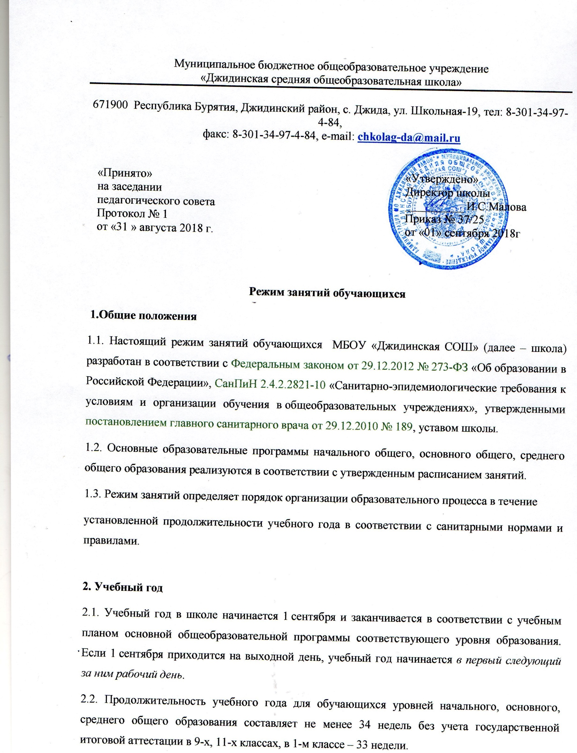
Муниципальное бюджетное общеобразовательное учреждение
«Джидинская средняя общеобразовательная школа»

671900 Республика Бурятия, Джидинский район, с. Джида, ул. Школьная-19, тел: 8-301-34-97-4-84,
факс: 8-301-34-97-4-84, e-mail: chkolag-da@mail.ru

«Принято»  на заседании  педагогического совета Протокол № 1  от «31 » августа 2018 г. |  |  | «Утверждено»  Директор школы  __________ И.С.Малова  Приказ № 37/25  от «01» сентября 2018г

Режим занятий обучающихся
1.Общие положения
1.1. Настоящий режим занятий обучающихся МБОУ «Джидинская СОШ» (далее – школа) разработан в соответствии с Федеральным законом от 29.12.2012 № 273-ФЗ «Об образовании в Российской Федерации», СанПиН 2.4.2.2821-10 «Санитарно-эпидемиологические требования к условиям и организации обучения в общеобразовательных учреждениях», утвержденными постановлением главного санитарного врача от 29.12.2010 № 189, уставом школы.
1.2. Основные образовательные программы начального общего, основного общего, среднего общего образования реализуются в соответствии с утвержденным расписанием занятий.
1.3. Режим занятий определяет порядок организации образовательного процесса в течение
установленной продолжительности учебного года в соответствии с санитарными нормами и правилами.

2. Учебный год
2.1. Учебный год в школе начинается 1 сентября и заканчивается в соответствии с учебным планом основной общеобразовательной программы соответствующего уровня образования. Если 1 сентября приходится на выходной день, учебный год начинается в первый следующий за ним рабочий день.
2.2. Продолжительность учебного года для обучающихся уровней начального, основного, среднего общего образования составляет не менее 34 недель без учета государственной итоговой аттестации в 9-х, 11-х классах, в 1-м классе – 33 недели.
2.3. Учебный год составляют учебные периоды: четверти. Количество четвертей в
учебном году – 4
2.4. После окончания учебного периода следуют каникулы. Дополнительные каникулы
предоставляются обучающимся 1-го класса в середине третьей четверти.(с 4.02 – 10.02)
2.5. Даты начала и окончания учебного года, продолжительность учебного года, четвертей,
сроки и продолжительность каникул, сроки проведения промежуточных аттестаций, а также чередование учебной деятельности (урочной и внеурочной) и плановых перерывов при получении образования для отдыха и иных социальных целей (каникул) по календарным периодам учебного года устанавливаются в календарном учебном графике основных образовательных программ общего образования соответствующего уровня.
3. Режим занятий
3.1. Обучение в школе ведется:
– по пятидневной учебной неделе в 1–11-х классах;
3.2. Продолжительность урока (академический час) во 2–11-х классах составляет 45 мин.
Продолжительность уроков в 1-м классе устанавливается с применением ступенчатого метода
наращивания учебной нагрузки и составляет:
– 35 мин в сентябре – декабре;
– 40 мин в январе – мае.
3.3. Учебные занятия в школе организованы в одну смену. Начало уроков – 8 ч 30мин,
3.4. После каждого урока обучающимся предоставляется перерыв 10 мин, после третьего урока – 20 мин.
3.5. Расписание звонков для 1-го класса:
Урок | Сентябрь – декабрь | Январь – май
1 | 8:30–9:00 | 8:30 –9:10
2 | 9:10–9:40 | 9:20–10:00
3 | 9:50–10:20 | 10:10 –10:50
4 | 10:30–11:00 | 11:10–11:50

Расписание звонков для 2–11-х классов:

Урок | Первая смена
1 | 8:30–9:15
2 | 9:25–10:10
3 | 10:20–11:05
4 | 11:25–12:10
5 | 12:20–13:05
6 | 13:15–14:00
7 | 14:10-14:55
8 | 15:05-15:55
3.6. Расписание занятий составляется в соответствии с гигиеническими требованиями к расписанию уроков с учетом дневной и недельной умственной работоспособности обучающихся и шкалой трудности учебных предметов.
4. Особенности организации образовательного процесса
4.1. При проведении занятий по иностранному языку, трудовому обучению, информатике и ИКТ, практических занятий по физике, химии осуществляется деление класса на группы. В случае необходимости при наличии необходимых условий и средств заместитель директора по учебной работе принимает решение о делении на группы классов для проведения учебных занятий по другим предметам.
4.2. Педагогические работники обеспечивают 60–80 процентов плотности учебной работы обучающихся на уроках по основным предметам, не менее 70 процентов – моторной плотности на занятиях физической культурой.
4.3. Объем домашних заданий (по всем предметам) должен быть таким, чтобы затраты времени на его выполнение не превышали (в астрономических часах): во 2–3-х классах – 1,5 ч, в 4–5-х классах – 2 ч, в 6–8-х классах – 2,5 ч, в 9–11-х классах – 3,5 ч. Домашние задания в 1-м классе не задаются.
5. Режим внеурочной деятельности
5.1. Режим работы кружков, секций, детских общественных объединений устанавливается расписанием занятий, утвержденным директором школы.
5.2. Время проведения экскурсий, походов, выходов с детьми на внеклассные мероприятия
устанавливается в соответствии с календарно-тематическим планированием и планом воспитательной работы.
5.3. При проведении внеурочных занятий продолжительностью более одного академического часа организуются перемены – 10 мин для отдыха со сменой вида деятельности.

ДОКУМЕНТ ПОДПИСАН ЭЛЕКТРОННОЙ ПОДПИСЬЮ
СВЕДЕНИЯ О СЕРТИФИКАТЕ ЭП
Сертификат | 603332450510203670830559428146817986133868575776
Владелец | Базарова Дарья Цыдендамбаевна
Действителен | С 26.03.2021 по 26.03.2022

